
科技与艺术学院经管学院
课程设计报告

实验名称 ： 《应用统计学课程设计》

实验地点： B1-219

实验时间： 2025-2026-2

专 业 大数据管理与应用
班 级 24大数据管理与应用1
学生姓名 杨济同
学 号 Xc24590104
指导老师 张丽娟
课程设计报告（可附页）
第5次上机综合练习：
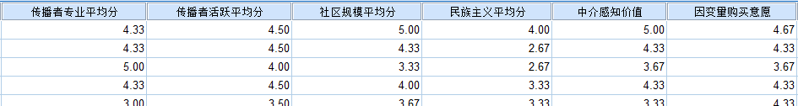
说明：随机500份数据并初始化计算得自变量和因变量，中介变量平均值。
任务1：描述统计分析：
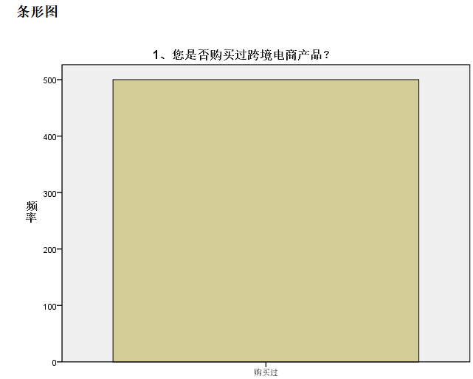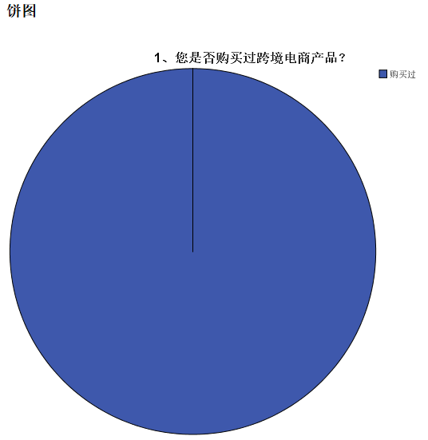
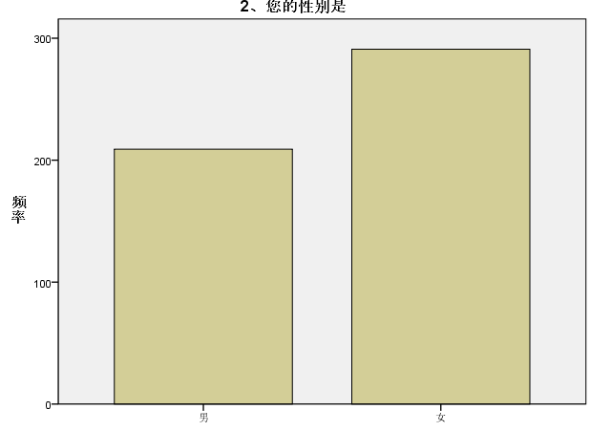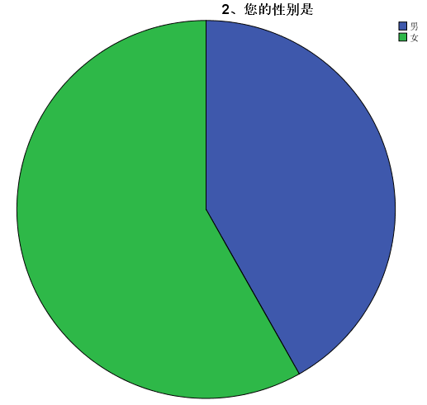
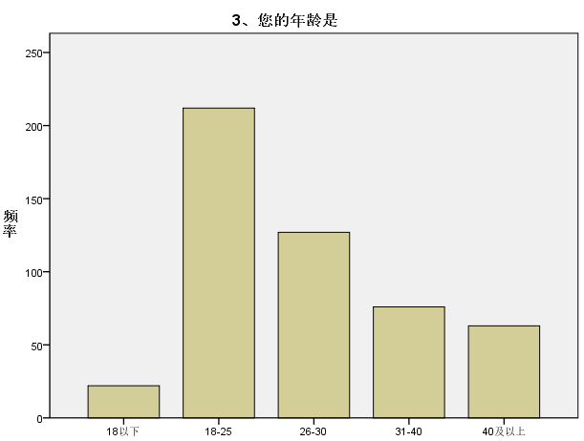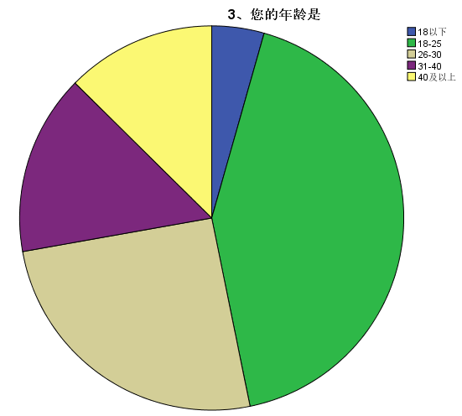

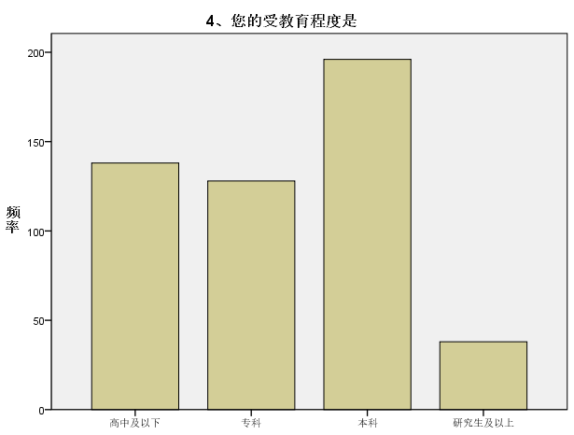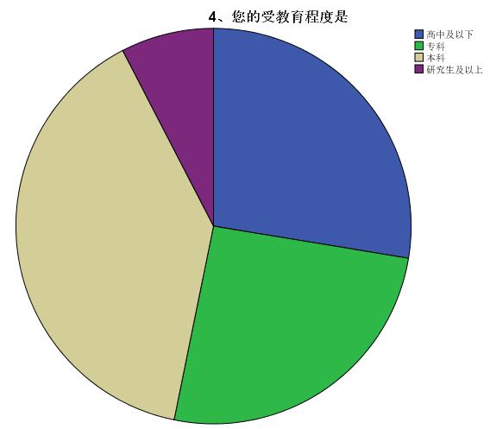
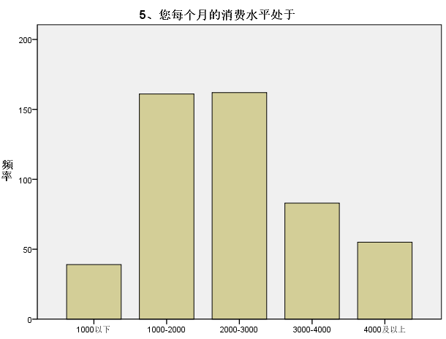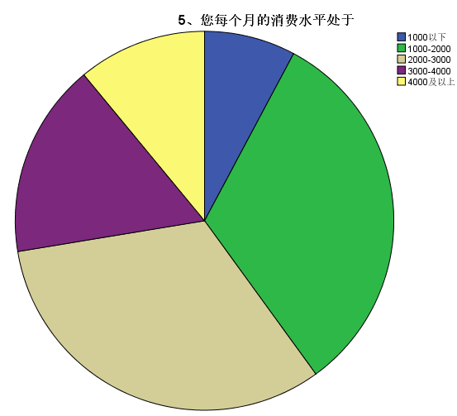
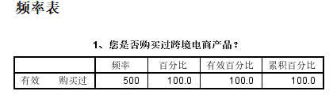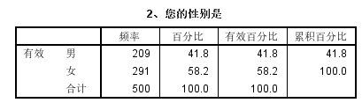
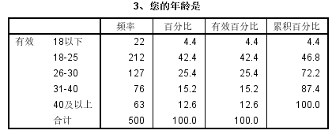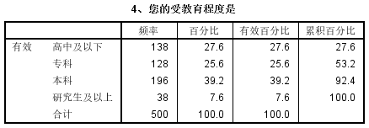
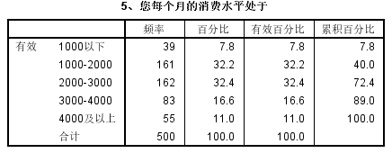

分析：本次调研样本全部为跨境电商存量消费群体，不存在纯潜在未消费用户，样本对跨境电商购物具备基础认知与消费体验，能够真实感知跨境社交电商传播者、社区属性等研究变量，数据适配本研究购买意愿主题的调研需求，样本选取具备合理性，性别包含男、女两个组别，男性受访者频数约 210 人，女性受访者频数约 290 人。整体样本女性占比（58%）略高于男性（42%），性别结构符合当前线上消费市场女性为跨境购物主力人群的行业现状，性别分布均衡。年龄划分5个组别：18岁以下、18-25岁、26-30岁、31-40岁、40岁及以上，频数呈现明显阶梯式分布特征：18-25 岁群体频数最高（215人），为核心受访群体；其次26-30岁（128人）；以18-30岁青年群体为主（合计占比近 70%），该群体是互联网社交平台、跨境电商的核心活跃用户，时间充裕、消费意愿强，契合社交种草式跨境电商的目标客群定位。本科层次受访者占比最高，整体样本以大专、本科学历为主（合计占比超 63%），整体文化素养中等偏上，具备独立甄别跨境产品信息、理性评估购买价值的能力，受访者月消费集中在 1000-3000 元区间（合计占比 64%），属于中等日常消费水平。
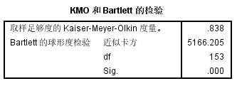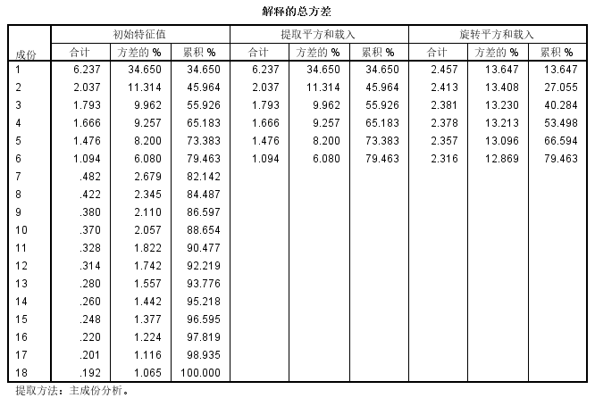

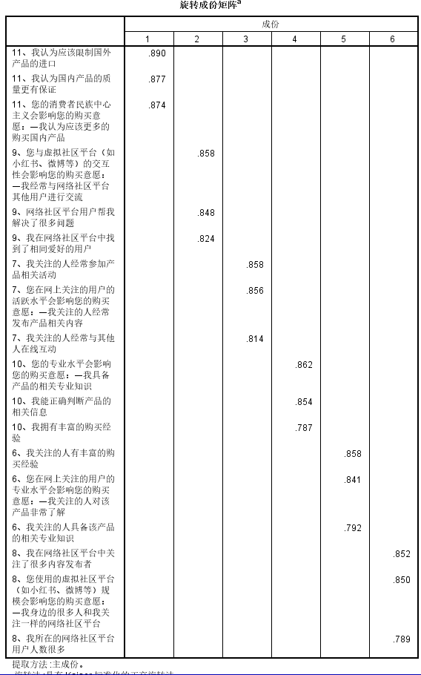
图（自变量组KMO表，累计解释方差比表，旋转成分表）
KMO 和巴特利特检验表：
KMO=0.838，巴特利特检验 p=0.000 分析：KMO＞0.6、p＜0.05，数据适合做因子分析。

总方差解释表：
提取 6 个公因子，累计方差解释率 79.463% 分析：累计解释率远超 60% 合格线，提取的因子能代表绝大部分题项信息，效度达标。

旋转成分矩阵表
所有题目在对应因子上载荷值均大于 0.5 分析：各题项准确归入预设的 5 个自变量维度，无跨维度混淆，结构划分合理。

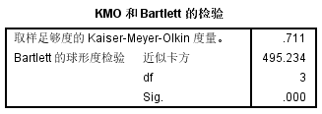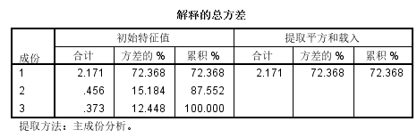
图（中介变量组KMO表，累计解释方差比表，单因子结构，无旋转成分表）
KMO 和巴特利特检验表：
KMO=0.711，巴特利特检验显著性 p=0.000 分析：KMO＞0.6、p＜0.05，数据满足因子分析条件。

总方差解释表：
提取 1 个公因子，累计方差解释率 72.368% 分析：解释率高于 60% 标准，因子能有效概括 3 道题的信息，效度达标。

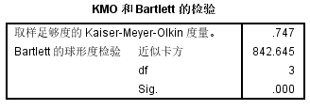
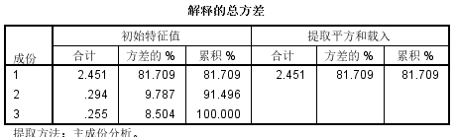
图（因变量组KMO表，累计解释方差比表，单因子结构，无旋转成分表）
KMO 和巴特利特检验表：
KMO=0.747，巴特利特检验 p=0.000 分析：KMO＞0.6、p＜0.05，数据适合开展因子分析。

总方差解释表：
提取 1 个公因子，累计方差解释率 81.709% 分析：解释率远高于 60% 合格线，因子可充分代表 3 道测量题的信息，效度达标。

任务3：相关分析及结论
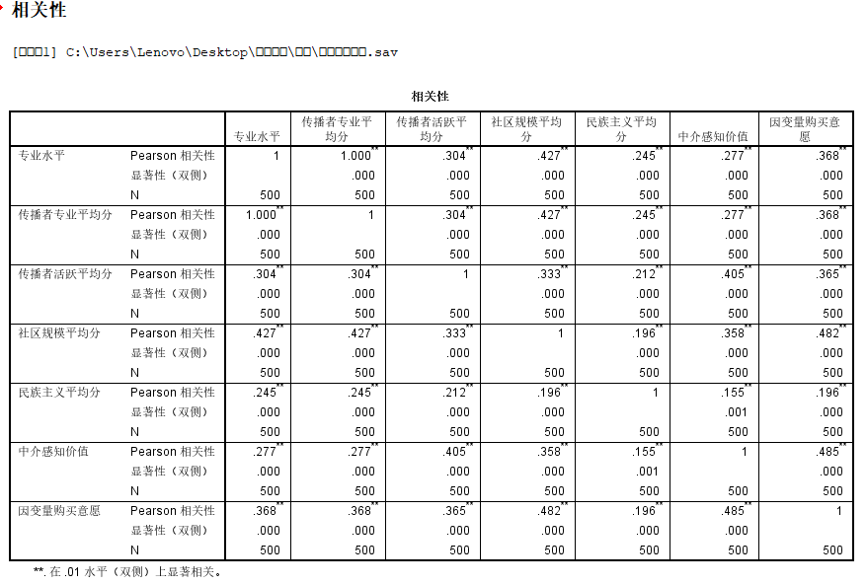
分析：传播者专业均分、传播者活跃均分、社区规模均分、民族主义均分，全部和因变量购买意愿呈显著正相关（p＜0.001）。其中社区规模均分相关系数 0.482，正向关联力度最强；民族主义均分相关系数仅 0.196，属于弱正向相关；中介变量感知价值和购买意愿的相关系数达到 0.485，是所有变量里和购买意愿相关性最高的变量；同时感知价值与 4 个自变量也全部显著正向相关，变量间传导关系初步成立；表格内所有变量两两之间显著性（双侧）均小于 0.05，全部通过显著性检验；所有相关系数均为正数，说明变量之间均为同向变化，一个变量数值提升，其余对应变量也会同步上升。 注：表格里 “专业水平” 与 “传播者专业均分” 相关系数为 1，属于录入重复的同一指标，不参与后续分析。全部自变量、中介感知价值均与消费者购买意愿显著正向相关，变量间具备合理的关联性，不存在反向相关情况，数据满足后续回归分析、中介效应检验的前提条件。

任务4，5，6：自变量对因变量的回归分析，验证假设是否成立；自变量对中介变量的回归分析；
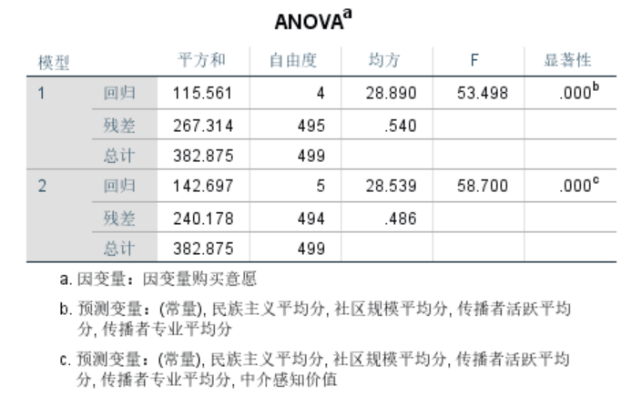
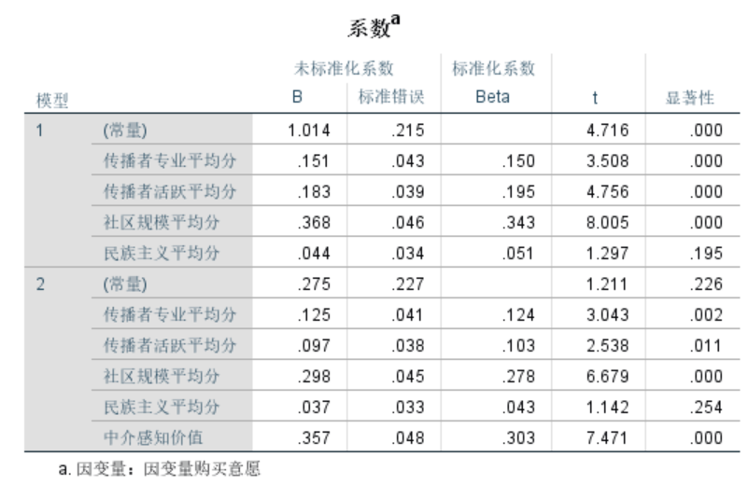
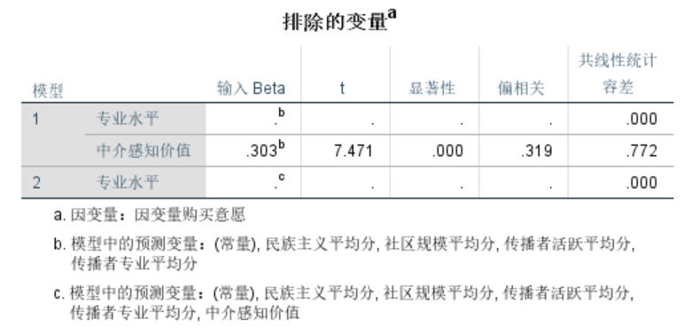
分析说明：整体回归模型显著（p＜0.001）。传播者专业程度、传播活跃度、社区规模都会显著正向提升购买意愿；民族主义得分对购买意愿无显著直接影响，对应假设不成立。自变量能够显著正向预测感知价值，不存在多重共线性问题，满足中介分析的前提条件。加入感知价值后回归模型依旧有效，感知价值能显著正向促进购买意愿。 传播者专业、活跃度、社区规模的直接作用系数下降，但依旧显著，感知价值在其中起到部分中介作用；民族主义得分始终不显著，不存在中介传导效果。
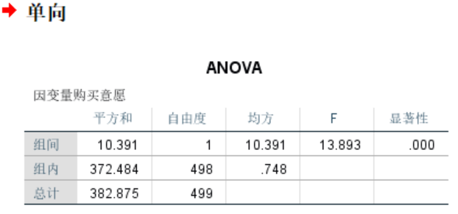
性别对购买意愿的影响:F值= 13.893，显著性 p=0.000＜0.05，达到统计显著水平，说明不同性别的消费者，购买意愿存在显著差异，性别特征会显著影响购买意愿。
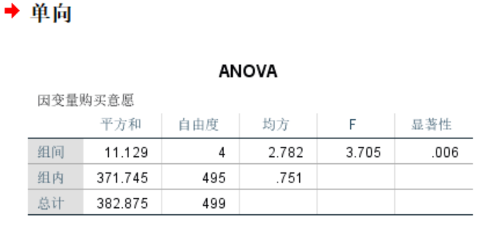
年龄对购买意愿的影响:F值= 3.705，显著性 p=0.006＜0.05，结果显著，说明不同年龄阶段的消费者，购买意愿有明显的差异，年龄特征对购买意愿存在显著影响。
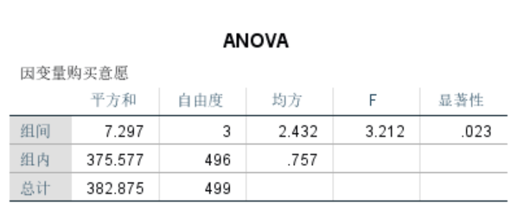
受教育程度对购买意愿的影响:F值= 3.212，显著性 p=0.023＜0.05，达到显著标准，说明不同受教育程度的消费者，购买意愿存在显著差异，受教育程度会显著作用于购买意愿。
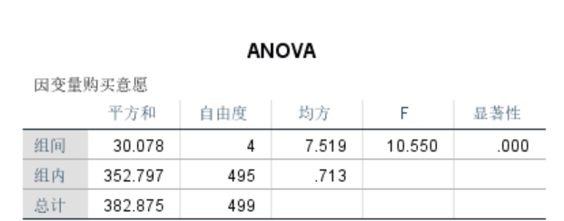
月消费水平对购买意愿的影响:F值= 10.550，显著性 p=0.000＜0.05，结果高度显著，且 F 值为 4 项特征中最高，说明月消费水平对购买意愿的影响力度最强，不同消费能力的消费者，购买意愿存在非常显著的差异。

任务8:
我把这次每一步检验的结果整合到一起，逐条核对了最开始提出的研究假设，具体梳理如下：自变量、中介感知价值、因变量购买意愿三套量表全都通过了 KMO 和显著性检验，提取出的公因子能解释绝大部分问卷信息，说明这份问卷设计合格，本次收集的数据可以正常开展后续分析；全部变量两两之间都是显著正向相关，一个变量数值升高，购买意愿也会跟着上升。其中社区规模和购买意愿关联最强，民族主义只是弱相关，变量间关联关系合理，满足回归分析的前提条件。
回归与中介效应检验，直接影响层面：传播者专业程度、账号活跃度、社区规模，都能明显正向提高用户购买意愿，对应的研究假设成立；民族主义得分没法显著影响购买意愿，这条假设不成立。中介传导层面：加入感知价值之后，前三个自变量的影响系数有所下降，但依旧显著，说明感知价值起到了部分中介作用，中介假设成立。民族主义自始至终都不具备显著性，不存在中介传导路径。 两次回归整体模型都显著，也不存在多重共线性问题，分析结果可信度高。
人口特征方差分析：性别、年龄、学历、月消费水平这四类用户特征，都会让购买意愿产生明显差异。其中月消费水平对应的差异最大，对购买意愿的影响力度最强。

课程设计总结
这次课程设计以消费者购买意愿作为研究主题，依托 500 份有效问卷数据，用 SPSS 完整做完了一整套实证分析：先是统计样本人口基本特征，接着检验问卷效度，之后做变量相关分析、分层多元回归、中介效应检验，最后对比不同人群的购买意愿差异，每一项上机实操任务都完整落地，也逐一验证了前期设定的全部研究假设。
之前课堂上只学统计理论，各类系数、检验指标都停留在书本上，这次亲手在 SPSS 里一步步跑数据，才算真正看懂输出表格里 F 值、p 值、相关系数这些数字的实际含义。不光熟练掌握了整套分析的软件操作流程，也学会了怎么依靠显著性结果判断假设是否成立，尤其是搞懂了部分中介效应的判定逻辑，把课本里抽象的变量传导关系彻底理顺了。
从本次数据分析结论也能给实际运营提一些可行建议：平台可以重点扶持专业度高、日常活跃度强的内容传播者，同时持续扩充社群用户规模，不仅能直接提升用户的购买意愿，还能通过拉高用户感知价值，间接促进消费转化。另外不同性别、年龄段、消费档次的用户购买倾向差别明显，可以做精细化分群运营，重点针对不同消费水平的用户定制运营方案。
本次只搭建了单一中介模型，没有新增调节变量做更深层次的拓展分析；同时只用了单次问卷横截面数据，没办法观察用户意愿随时间产生的动态变化。后续如果继续完善这份研究，可以扩充模型、加入调节效应，或是分多个时间段持续收集问卷数据，让最终研究结论更全面、严谨。
总的来说，这次课程设计完整走完了一次实证调研分析的全流程，我的 SPSS 实操能力和统计分析思维都得到了实打实的锻炼，圆满完成了本次课程上机练习的学习目标。

指导老师评语：

签名：

年 月 日

成绩：

